Improving EEG Classification with Generative Supervision from Diffusion Models

摘 要
在民用航空领域，飞行员失误已成为民航事故的最主要原因。在军事航空领域，多元立体化的态势信息以及不断加快的战场节奏，使得飞行员的认知负荷不断加剧。在这种环境下，飞行员容易出现认知过载，进而导致感知和决策失误，影响飞行安全与任务表现。随着人工智能技术的提升，机器智能可以辅助人类智能共同完成在复杂情景下的感知与决策，其中全面监测并了解飞行员的能力状态是实现座舱智能化的基础。
本文以飞行员的认知状态为切入点，基于实际飞行复杂物理环境对于多模态生理信号综合表征方法的真实需求，以及现有航空多模态研究存在的未能充分挖掘多模态生理信号特性、未能充分发挥深度学习的端到端优势的实际问题，提出了MPGFusion模型，它充分利用多模态生理信号的特性实现方法的精确性，并发挥端到端优势实现方法的普适性。我们首先为每个通道的生理信号应用多尺度的时间提取核以利用生理信号在时域和频域的丰富信息。然后，我们将每个生理模态表示为一个图，每个顶点对应一个传感器通道，边表示节点间的连接关系。之后，我们将每个生理模态浓缩为一个节点，并构成多模态图，采用GTN建模多模态图作为异质图存在的模态间的异构鸿沟，采用GCN建模多模态生理信号的空间相似性，采用GRU建模多模态生理信号的时间依赖性，实现了多模态生理信号的融合。本文方法适用于各种生理信号，以原始生理信号为输入，并直接输出飞行员认知状态类别，不涉及手工提取的特征。
为了验证我们的方法的有效性，我们在Cogpilot基准数据集上进行了全面的实验，实验结果表明，我们的方法取得了比基准方法更好的识别效果，达到了97.49%的识别准确率。此外，消融实验证明了模型中各组件的有效性以及各生理模态的互补性，可视化分析解释了模型中存在的可解释知识。

关键词：多模态，生理信号，飞行员，认知状态识别

1 INTRODUCTION
脑电，深度学习，需要标签，数据生成或者自监督？，扩散模型，能不能不合成直接增强，提出在生成层面的监督。
脑电图（EEG）由于其非侵入性、毫秒级时间分辨率以及在基础神经科学和辅助技术领域的广泛适用性，已成为脑机接口（BCI）[49,68,43,73,45]研究的关键技术。近年来，基于脑电图的脑机接口系统在运动想象分类[2,1,16,37]，情感识别[24,57,50,12,25,10,29,42,66]，注意力和工作量评估[20,17]，听觉/视觉刺激解码[54,38,39]，甚至想象的语音解码等应用中取得了可喜的成果。 [40, 27]。这些系统的成功在很大程度上依赖于准确解码神经信号，而神经信号又取决于大量高质量标记脑电图数据的可用性。
脑电图 (EEG) 因其记录和分析大脑内电活动的能力而成为评估各种大脑疾病最广泛使用的工具 [1], [2]。其提供实时信息的非侵入性以及对异常电模式的敏感性使其在临床和研究环境中具有无价的价值。近年来，深度学习模型在各种基于脑电图的任务中表现出了最先进的性能，提供了更客观和一致的解释，并且评估者之间的变异性可能最小化[3]。它可以通过揭示脑电图以前未被识别的模式和关联来促进对大脑疾病的理解。
请注意，深度学习模型需要大量数据才能进行有效训练[4]。在某些情况下，获取大量高质量的脑电图数据集，特别是对于复杂的脑部疾病，例如自闭症谱系障碍（ASD），可能具有挑战性[5]。脑电图表现出复杂的空间、频率和时间模式，对精确建模提出了挑战[6]。这种复杂性使得在数据可用性的限制下很难有效地捕捉大脑活动的动态[7]。与仍然适用非专家手动标记的计算机视觉场景相比，脑电图数据集构建面临着标记主观性、观察者间变异性、复杂模式的有限注释等挑战[8]。在这种情况下，需要数据增强来解决这些问题，其重点是通过引入类似于原始数据的人工样本来扩展现有数据集。
标记训练数据的数量和种类是提高深度神经网络判别任务性能的最重要因素之一。众所周知，随着训练数据集大小的增加，模型的判别性能会提高[17, 94]。对于图像分类，训练图像通常与指示每个图像的正确类别的真实标签配对。然而，制备大量此类对的成本长期以来一直是该领域的主要挑战。
解决这一挑战的最新趋势是使用由预先训练的生成模型生成的标记合成图像，例如基于扩散的文本到图像生成模型[18,65,68]。之前的一些研究已经据报道，合成图像有效地提高了图像分类性能和对分布变化的鲁棒性[2,7,27,73,96]。然而，仍然很大程度上依赖于手动提示工程或超参数调整，例如调整 CFG 尺度 [22,73]，这使得将生成模型应用于监督判别学习具有挑战性。此外，如果目标任务和生成模型的训练之间的数据分布存在差异，则合成图像的生成可能会不成功。
受这些研究的推动，本文研究了生成模型是否可以在不依赖合成图像的情况下改善监督判别学习。为此，我们提出基于扩散的生成正则化，它利用图像生成模型作为正则化器。如图 1 所示，当训练具有判别性损失（例如图像分类的交叉熵损失）的编码器网络时，通过将编码器输出作为条件嵌入输入到冻结图像生成模型，同时计算生成正则化损失。当图像分类时，这种正则化有助于学习更鲁棒的判别表示。
本文的其余部分组织如下。第2部分提供了先前的研究。第3部分阐明了所提出的方法，第4部分介绍了实验设置和结果，并在第5部分给出了我们的结论。

2 RELATED WORK

2.1 Diffusion Models for EEG

2.2 Enhanced Supervision for EEG Classification
(1) Data-level augmentation
noise
cropping
mixup
GAN augmentation
Data augmentation methods aim to improve generalization by enriching the training distribution through transformations or synthetic data generation.
These methods operate at the data level and do not explicitly guide feature learning.
(2) Consistency-based methods
consistency loss
semi-supervised
perturbation invariance
Consistency regularization enforces the model to produce stable predictions under input perturbations.
However, such constraints are typically limited to invariance and do not capture the underlying data distribution.
(3) Reconstruction / self-supervised learning
AE
MAE
pretraining
Reconstruction-based methods learn representations by preserving input information, which has been shown to benefit downstream EEG classification.
However, these methods are typically used in a pretraining manner rather than as an explicit supervision signal during classification.
Existing methods enhance supervision either through data-level augmentation or consistency constraints, but rarely incorporate generative reconstruction as an explicit supervision signal for classification.

3 METHODOLOGY
本部分正式介绍了本文提出的用于飞行员多模态认知状态识别的多模态生理信号图融合（MPGFusion）方法。整体结构如图1所示。

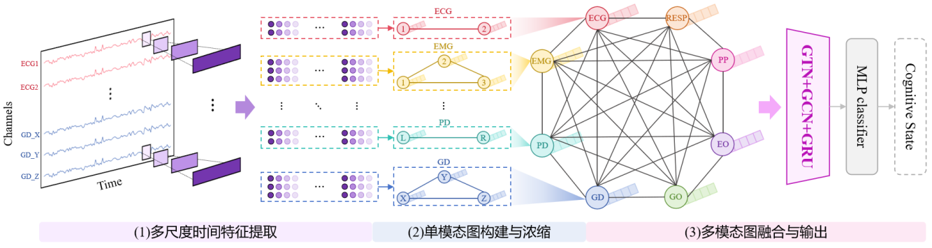
图1 本文方法的整体架构

3.1 多尺度时序特征提取
原始的多模态生理信号为多通道的时间序列数据，每个通道的时间序列数据都在时域和频域中蕴含着丰富的信息。因此，我们应用了多个不同长度的一维CNN时间提取核来进行时间特征的提取，1D CNN核的长度根据采样率$f_{s}$与比例系数$α^{k}$进行确定。具体来说，比例系数$α^{k}∈R$，其中$k$表示时间提取核的等级。如果时间提取核共有$K$个等级，则$k$从1变化到$K$，将具有$K$种不同尺寸的时间卷积核。因此，第$k$等级的时间提取核$E_{T}^{k}$可定义为：
$$\begin{aligned}E_{T}^{k}=\left(1, α^{k}∙f_{s}\right)\#\left(3.1\right)\end{aligned}$$
在本文中，设置$K=4$且$α=0.5$，则4等级比例系数为[0.5, 0.25, 0.125,0.0625]。从时间的角度来看，长核学习长期的时间特征，短核学习短期的时间特征，多尺度的1D CNN核能够捕获更全面的时间动态。从频率的角度来看，长核学习低频特征，短核学习高频特征，多尺度的1D CNN核能够得到更多样化的频率表示。例如，1D CNN核为采样率的一半时，覆盖的时间窗为0.5秒，能够捕捉到2Hz及以上的频率信息，获得生理信号中的长期趋势和低频特征。而1D CNN核为采样率的$\frac{1}{16}$时，覆盖的时间窗为0.0625秒，能够捕捉到16Hz及以上的频率信息，获得生理信号中的瞬态变化和高频特征。设原始生理信号数据$X_{i}∈R^{c×l}$，$i∈\left[1,⋯,n\right]$，其中n是数据样本数，c为传感器通道数，$l$为时间维度上的样本长度。采用多尺度时间提取核并行地对输入数据进行卷积操作，并用Leaky ReLU作为激活函数，最后进行平均池化。生理信号具有较低的信噪比，使用平均池化可以降低噪声的影响，同时降低特征的维度。第k个时间提取核的输出$G_{conv}^{k}∈R^{t×c×f_{k}}$，其中t表示每个等级时间提取核的数量，c表示通道的数量，$f_{k}$表示第k等级卷积操作后特征的长度。$G_{conv}^{k}$具体计算公式如下：
$$\begin{aligned}G_{conv}^{k}=ℱ_{AvgPool}\left(Ф_{L−ReLU}\left(ℱ_{conv1D}\left(X_{i},E_{T}^{k}\right)\right)\right)\#(3.2)\end{aligned}$$
将所有等级时间提取核的输出沿着特征维度进行串联，并加入批量归一化^{[40]}加速训练收敛，即可得到多尺度时间特征提取模块的输出结果$G_{T}^{i}$：
$$\begin{aligned}G_{T}^{i}=ℱ_{bn}\left(Г\left(G_{conv}^{1},⋯,G_{conv}^{k}\right)\right)\#\left(3.3\right)\end{aligned}$$
式中，$G_{T}^{i}∈R^{t×c×\sum{f_{k}}}$，$ℱ_{bn}$表示批量归一化操作，$Г(∙)$表示沿特征维度$f_{k}$进行串联拼接。
在连接了来自不同等级的时间提取核的输出之后，采用一个one by one卷积层进一步融合不同核学习到的特征。在1$×$1卷积层之前和之后分别使用批量归一化以稳定训练过程。1×1卷积层中卷积核的数量设置为t。采用Leaky ReLU作为激活函数，并采用平均池化层对学习到的表示进行下采样。每个$X_{i}$最终得到的高级时间表示${\overline{Z}}_{fuse}^{i}$计算如下：
$$\begin{aligned}{\overline{G}}_{fuse}^{i}=ℱ_{bn}\left(ℱ_{AvgPool}\left(Ф_{L−ReLU}\left(ℱ_{fuse}\left(ℱ_{bn}\left(G_{T}^{i}\right)\right)\right)\right)\right)\#\left(3.4\right)\end{aligned}$$
式中，$ℱ_{fuse}$表示1$×$1卷积函数，$Ф_{L−ReLU}$表示Leaky ReLU激活函数。
此外，对${\overline{G}}_{fuse}^{i}$进行重塑，即将来自不同1$×$1卷积核的融合表示展平，使得$G_{fuse}^{i}∈R^{c×t∗0.5∗\sum{f_{k}}}$，从而更好地将学习到的特征有效地整合到单模态图每个节点的属性中：
$$\begin{aligned}G_{fuse}^{i}=ℱ_{reshape}\left({\overline{G}}_{fuse}^{i}\right)\#\left(3.5\right)\end{aligned}$$

3.2 单模态图的构建与浓缩
我们为不同的生理信号模态构建不同的单模态图。每个传感器通道被看作是一个节点，学习到的多尺度时间特征是每个节点携带的特征。我们采用互信息来测量同一生理模态下不同通道间的关系，即作为单模态图的边。互信息是一种非参数方法能够捕获两个信号之间的线性和非线性关系。给定携带特征$g_{u}$和$g_{v}$的通道u和v，模态内通道间的互信息值$S_{u,v}$可计算为：
$$S_{u,v}=I(g_{u},g_{v})=\sum_{m∈g_{u}}{\sum_{n∈g_{v}}{p(m,n)log\frac{p(m,n)}{p(m)p(n)}}}\#(3.6)$$
式中，$p(∙,∙)$为联合概率分布，$p(∙)$为边缘分布。通过计算所有通道对的互信息值，即可得到单模态图的节点邻接矩阵$A_{single}=(S_{1,1},⋯,S_{u,v},⋯,S_{z,z})$，Z由单模态图的通道数决定。
生理信号通常在多个通道上表现出冗余，因此我们对每个单模态图进行重要通道的聚焦来提高性能。具体来说，我们对单模态图中的每个节点的特征表示进行加权，通过权重突出关键节点，过滤可忽略的其他节点。我们采用可训练的单模态图过滤权重矩阵$W_{single}$和单模态图过滤偏置向量$b_{single}$进行实现，通过训练，使它们学习到不同传感器通道的重要性，从而更好地聚焦于对任务最重要的通道。对每个传感器通道节点的表示$G_{fuse}^{i}$进行聚焦的公式如下：
$$\begin{aligned}G_{focus}^{i}=Ф_{ReLU}\left(W_{single}∘G_{fuse}^{i}−b_{single}\right)\#\left(3.7\right)\end{aligned}$$
式中$∘$表示哈达玛积（Hadamard product）。
经过单模态图对重要通道的聚焦后，采用聚合函数$ℱ_{concentrate}$对每个单模态图经过加权后的节点特征表示进行聚合。聚合函数有多种可选择方案，如最大值、最小值、平均值等，可通过对比选择最优的聚合方式，本课题选择均值函数：
$$\begin{aligned}G_{single}^{i}=ℱ_{concentrate}\left(G_{focus}^{i}\right)={\left[h_{single}^{1},⋯,h_{single}^{R}\right]}^{T}\#\left(3.8\right)\end{aligned}$$
式中，$G_{single}^{i}$表示单模态图聚合层的输出，$h_{single}$表示经过聚合后从每个单模态图节点中提取到的单模态图聚合点的高级特征，R表示单模态图的总数。

3.3 多模态图的构建与融合
多模态图旨在学习不同模态之间的复杂交互，不同单模态图的聚合点是多模态图的节点，不同模态之间的关系是多模态图的边。考虑到不同模态间的关系是相互的，因此本课题中的多模态图是无向图，节点邻接矩阵是对称的。采用不同模态聚合点间的点积表征不同模态间的关系，计算得到多模态图的基础邻接矩阵如下：
$$\begin{aligned}A_{multi−base}=\left[\begin{matrix}h_{single}^{1}∙h_{single}^{1} & ⋯ & h_{single}^{1}∙h_{single}^{R} \\ ⋮ & ⋱ & ⋮ \\ h_{single}^{1}∙h_{single}^{R} & ⋯ & h_{single}^{R}∙h_{single}^{R}\end{matrix}\right]\#\left(3.9\right)\end{aligned}$$
在多模态图基础邻接矩阵的基础上，采用注意力掩码通过可训练的参数w来调整不同单模态图之间的连接强度，从而突出强调多模态图中最重要的节点连接，提高模型对重要关系的识别能力。此外，注意力掩码和多模态图基础邻接矩阵一样，也是对称的，以保证计算得到的最终的多模态图邻接矩阵保持对称性。注意力掩码M定义如下：
$$\begin{aligned}M=\left[\begin{matrix}w_{1,1} & ⋯ & w_{1,R} \\ ⋮ & ⋱ & ⋮ \\ w_{R,1} & ⋯ & w_{R,R}\end{matrix}\right]\#\left(3.10\right)\end{aligned}$$
式中，w是可训练的参数，且$w_{R,1}=w_{1,R}$。
由于注意力掩码可能会减弱某些连接的强度，以较小的权重值导致节点自特征在传播过程中丢失，因此，在应用注意力掩码后，采用自环使每个节点都与自身有连接，从而保留节点自身的信息，确保节点自身的重要性不会被忽略。此外，应用ReLU激活函数保证邻接矩阵非负。最终的多模态图节点邻接矩阵计算如下：
$$\begin{aligned}A_{multi}=Ф_{ReLU}\left(A_{multi−base}∘M\right)+I\#\left(3.11\right)\end{aligned}$$
式中，I表示单位矩阵。
构建好基础多模态图后，我们通过GTN，GCN和GRU的组合实现对模态间的复杂交互关系的建模。

Graph Transformer Network
图变换网络GTN^{[37]}通过从节点邻接矩阵集合中自动提取元路径来建模多模态图这一异质图中的差异性。首先，根据多模态图中边的类型将基础多模态图节点邻接矩阵$A_{multi}$划分为邻接矩阵集合$A=\left\{A_{1},A_{2},⋯,A_{N}\right\}$，其中$A_{i}$表示边类型相同的同质邻接矩阵，N表示同质邻接矩阵的数量，即有N种类型的边。
GTN由多个GT层组成，每个GT层旨在通过候选同质邻接矩阵集合$A$中的两个邻接矩阵学习得到一个二级元路径。GT层生成新的二级元路径的过程包含两个步骤，第一步，从候选邻接矩阵集合$A$中软选择得到两个邻接矩阵$Q_{1}$和$Q_{2}$：
$$\begin{aligned}Q_{1}=φ\left(A,softmax\left(W_{φ1}\right)\right)\#\left(3.12\right)\end{aligned}$$
$$\begin{aligned}Q_{2}=φ\left(A,softmax\left(W_{φ2}\right)\right)\#\left(3.13\right)\end{aligned}$$
式中，$φ$表示1$×$1卷积，$W_{φ}$是$φ$的参数。
第二步，基于两个软选择邻接矩阵$Q_{1}$和$Q_{2}$，通过矩阵乘法计算得到新的元路径邻接矩阵。此外，为保证计算的稳定性，通过其度矩阵进行归一化处理：
$$\begin{aligned}A^{\left(1\right)}=D^{−1}Q_{1}Q_{2}\#\left(3.14\right)\end{aligned}$$
对于堆叠多个GT层以学习更高层的元路径以更好地表征多模态生理信号间的有用关系，首先，为了同时考虑多种类型的元路径，将软选择时采用的1$×$1卷积设置为多通道的1$×$1卷积，输出通道数为C，然后采用GTN中第$l$个GT层软选择的邻接矩阵$Q_{l}$与第$(l−1)$个GT层构建的元路径邻接矩阵$A^{\left(l−1\right)}$相乘得到第$l$个GT层构建的元路径邻接矩阵$A^{(l)}$。此外，每一个GT层的输出中都会加入一个单位矩阵，以确保模型能够同时学习到不同长度的元路径。最终经过GTN层输出的多模态图邻接矩阵集合$A_{multi−GTN}=\left\{A_{1},A_{2},⋯,A_{C}\right\}$，代表学习到的C种不同的元路径，即捕捉到的多模态图中丰富的关系和模式。

Graph Convolutional Network.
GCN通过聚合来自邻居节点的信息来捕获空间域特征，从而能够建模多模态图中不同模态点间的相似性，利用模态间的互补性更好地识别情绪状态。为防止数值不稳定、梯度爆炸和梯度消失等问题，首先对多模态图邻接矩阵进行归一化处理：
$$\begin{aligned}{\tilde{A}}_{multi−GTN}^{j}={\tilde{D}}^{−\frac{1}{2}}A_{multi−GTN}^{j}{\tilde{D}}^{−\frac{1}{2}}\#\left(3.15\right)\end{aligned}$$
式中，$j∈\left[1,2,⋯,C\right]$，$\tilde{D}$为$A_{multi−GTN}^{j}$的度矩阵。
经过批量归一化之后，即可输入GCN进行处理：
$$\begin{aligned}G_{multi}^{ij}=Ф_{ReLU}\left({\tilde{A}}_{multi−GTN}^{j}\left(ℱ_{bn}\left(G_{single}^{i}\right)W_{multi}−b_{multi}\right)\right)\#\left(3.16\right)\end{aligned}$$
式中，$G_{single}^{i}$和$G_{multi}^{ij}$分别为图卷积前后的节点属性特征，$W_{multi}$为权重矩阵，$b_{multi}$为可训练的偏置向量。
由于GTN学习到的元路径将多模态图更新为含有C种图结构的多模态图序列，因此对每个图进行图卷积操作后还需要采用加权求和操作将图序列拼接在一起，具体如下：
$$\begin{aligned}G_{multi}^{i}=\sum_{j}^{C}{w_{j}}G_{multi}^{ij}\#\left(3.17\right)\end{aligned}$$
式中，$w_{j}$是加权求和操作中的权重。

Gated Recurrent Unit.
GRU基于GCN得到的图序列捕获多模态生理时序数据对于不同时间的依赖关系，即更好地建模时间上的相关性。GRU由重置门和更新门组成，定义如下：
$$\begin{aligned}R_{i}=σ\left(W_{r}G_{multi}^{i}+V_{r}G_{multi−GRU}^{i−1}\right)+b_{r}\#\left(3.18\right)\end{aligned}$$
$$\begin{aligned}{\tilde{G}}_{multi}^{i}=\tanh\left(W_{g}G_{multi}^{i}+V_{g}\left(R_{i}∘G_{multi−GRU}^{i−1}\right)+b_{g}\right)\#\left(3.19\right)\end{aligned}$$
$$\begin{aligned}H_{i}=σ\left(W_{h}G_{multi}^{i}+V_{h}G_{multi−GRU}^{i−1}\right)+b_{h}\#\left(3.20\right)\end{aligned}$$
$$\begin{aligned}G_{multi−GRU}^{i}=\left(1−H_{i}\right)∘{\tilde{G}}_{multi}^{i}+H_{i}∘G_{multi−GRU}^{i−1}\#\left(3.21\right)\end{aligned}$$
式中，$∘$表示哈达玛积；$σ$是sigmoid激活函数；$tanh$是双曲正切激活函数；$R_{i}$是重置门的输出；$H_{i}$是更新门的输出；$G_{multi}^{i}$是当前时间步的输入，也是GCN处理后的特征表示；$G_{multi−GRU}^{i−1}$是前一个GRU单元的输出，包含了之前所有时间步的信息；${\tilde{G}}_{multi}^{i}$是候选隐藏状态，决定着$G_{multi−GRU}^{i−1}$的遗忘程度；$G_{multi−GRU}^{i}$是最终隐藏状态，也是第i个GRU单元的输出；$W_{r}$、$W_{g}$、$W_{h}$和$V_{r}$、$V_{g}$、$V_{h}$是GRU单元的可学习参数；$b_{r}$、$b_{g}$、$b_{h}$是偏置变量。
得到图循环网络层的输出后，进行批量归一化处理，然后将扁平化的表示输入到多层感知分类器的全连接层中，即可得到最终的分类结果：
$$\begin{aligned}Output=Ф_{softmax}\left(Wℱ_{dropout}\left(Υ\left(ℱ_{bn}\left(G_{multi−GRU}^{i}\right)\right)\right)+b\right)\#\left(3.22\right)\end{aligned}$$
式中，$Υ(∙)$为扁平化操作，$W$为可训练权重矩阵，$b$是偏置向量。

4 EXPERIMENTS

4.1 Datasets
本课题使用由美国空军-麻省理工学院人工智能加速实验室于2022年公开的CogPilot数据集[26]，其中包括35名受试飞行员执行不同难度模拟飞行训练任务时的多模态生理数据。
A. 实验范式
实验场景设置为多次的仪表着陆系统（Instrument Landing System, ILS）模拟飞行训练。每名受试飞行员需要完成12次包含4种不同难度水平的仪表着陆系统模拟飞行训练。实验通过设置4种不同难度等级的飞行训练项目来诱发飞行员不同程度的认知状态，如表4.1所示。

表4.1不同难度等级仪表着陆系统模拟飞行训练场景参数设置
ILS难度等级 | 风力 | 湍流 | 能见度
1 | 无 | 无 | 无云层（能见度无限制）
2 | 140°@10节 | 无 | 2500英尺以上有云层（能见度5英里）
3 | 3000英尺：80°@10节  1000英尺：140°@10节 | 1000英尺以上轻微湍流 | 1000英尺以上有云层（能见度3英里）
4 | 4800英尺：250°@10节  2800英尺：80°@15-20节  800英尺：200°@15节 | 轻微湍流 | 400英尺以上有云层（能见度1英里）

对于每次实验，每名受试飞行员需要执行3个模块，每个模块包含对应4个不同难度等级的4个试次，因此，对每名受试飞行员可获得12个试次的数据。对受试飞行员来说，每个模块中不同难度等级的模拟飞行训练试次是随机的，只有实验员知道难度等级的顺序，且所有受试飞行员难度等级的排序是相同的(1, 3, 2, 4, 3, 4, 1, 2, 4, 2, 3, 1)。每次实验的流程如图4.1所示。

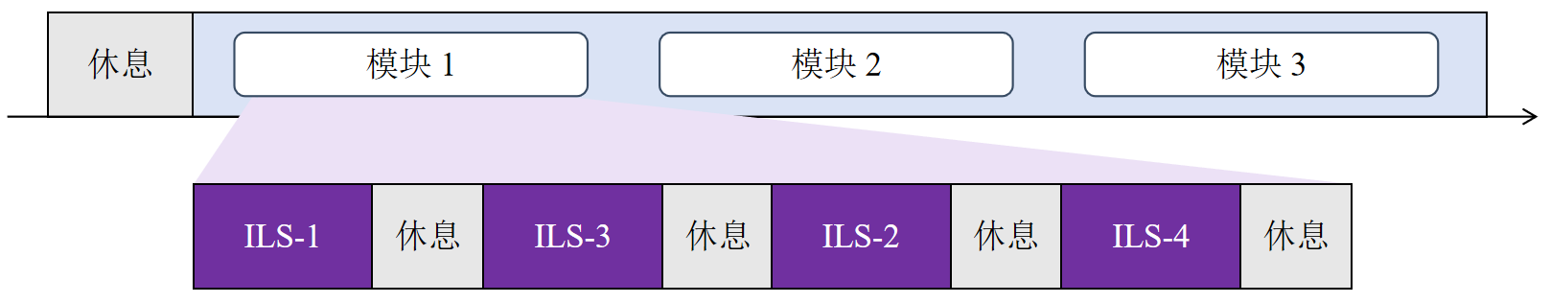
图4.1 实验流程示意图
B. 实验数据
实验中采用可穿戴的传感器采集受试飞行员的生理数据，具体来说，采集了受试飞行员的心电、呼吸、肌电、加速度、皮电、PPG以及眼动追踪数据。所有的生理信号都使用Lab Streaming Layer进行时间同步，以支持多模态分析。图4.2展示了CogPilot实验数据采集实际情况，表4.2对本课题使用的各模态数据传感器配置与采样频率进行了总结。

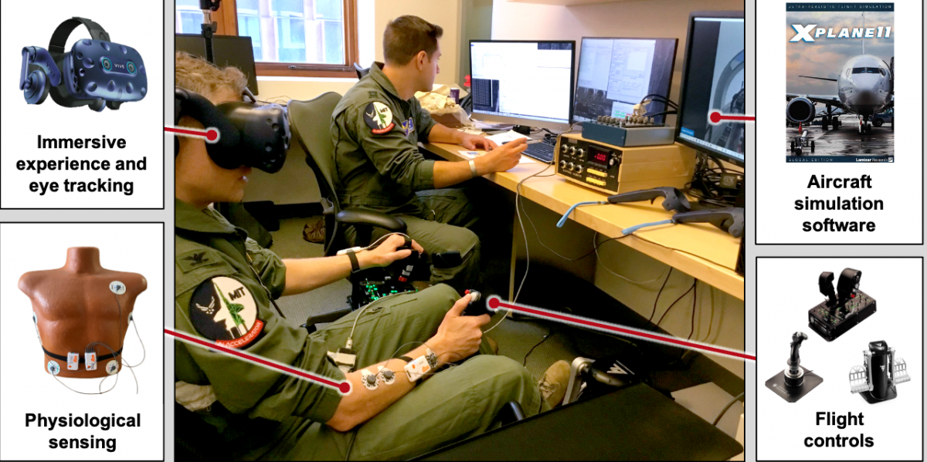
图4.2 CogPilot实验数据采集

表4.2 各模态数据传感器与采样频率总结表
数据类型 | 测量部位 | 传感器配置 | 采样频率
心电 | 胸部 | Shimmer3 ECG 单元 | 512Hz
呼吸 | 胸部 | Shimmer3 ECG 单元 | 512Hz
肌电 | 右前臂 | Shimmer3 ACC 单元 | 128Hz
眼动追踪 | 面部 | HTC Vive Pro Eye | 250Hz

4.2 Experimental Settings
在CogPilot数据集中的35名受试飞行员中，我们发现部分受试飞行员缺失模态，例如，受试3的眼动追踪数据中没有瞳孔直径数据。因此，本文最终选择CogPilot数据集中具有完整心电、呼吸、肌电及眼动生理信号模态的20名受试飞行员数据。接下来，我们对实验设置的细节进行描述：
（1）数据预处理：在将多模态生理信号输入模型前，还需要进行数据的预处理，但不包含手工设计的特征。第一，采用数据截断使不同生理模态的数据拥有相同的时间范围长度。第二，采用线性插值处理缺失值或异常值，如眨眼可能导致眼动数据出错。第三，采用带通滤波器去除生理信号中的低频和高频噪声。第四，采用降采样将所有生理模态数据统一至128Hz。最后，采用Z-score标准化消除不同生理模态数据之间的尺度差异。
（2）样本分割：我们将生理信号分割成1s非重叠的样本。每个样本的形状为31$×$128（通道数$×$信号长度）。
（3）标签说明：数据集通过设置4种不同难度等级的飞行训练项目来诱发飞行员不同程度的认知状态，因此我们将飞行训练项目难度转换为4个等级的飞行员认知状态标签。
（4）5折交叉验证：我们将每个受试飞行员来自不同试验的所有样本进行重排，并使用5折交叉验证来评估我们所提出的方法的性能。
- 关键超参数：我们选择交叉熵损失作为目标函数来指导训练过程。隐藏维度设置为32，每个等级的1DCNN时间提取核的个数设置为64.每一折的最大训练次数为200次。批次大小为32。Dropout率为0.5.训练过程中采用Adam优化器对训练过程进行优化，初始学习率为1e-4，并按10的比例缩小。所有的训练都在Intel Xeon Gold 6130 CPU和NVIDIA V100 GPU上进行。

4.3 Comparison Experiment
为了评估本文提出的模型能否通过多模态生理信号对飞行员认知状态进行正确分类，我们进行了对比实验。由于航空领域内多模态方法还较为稀缺，并且生理模态的差异性导致方法难以通用，本文将与LSTM、GCN以及GTN等基线方法进行了比较，结果如表4.3所示。

表4.3 对比实验结果
Method | ACC(%) | F1(%)
LSTM | 58.40 | 58.38
GCN | 75.48 | 75.09
GTN | 78.25 | 77.79
MPGFusion | 97.49 | 97.48

首先，本文方法优于基线方法，并且达到了超95%的平均识别准确率，证明了本文模型融合多模态生理信号进行飞行员认知状态识别的有效性。第二，本文方法以原始生理信号为输入，获得了优异的性能，说明了本文方法对深度学习自动提取特征的端到端优势的充分利用。此外，基于图的方法，如GCN、GTN，与非图方法相比达到了更高的精度，这说明图能够自然地建模通道间的关系，更充分地利用生理信号的空间信息。最后，结果表明本文方法显著优于其他基于图的方法，这得益于本文方法对多模态生理信号特性的考虑，MPGFusion中多尺度的时间特征提取核有着提取生理信号丰富动态时序信息的强大能力，分层异构的图架构构成了更合适更自然的多模态生理信号空间结构，GTN,GCN和GRU的组合更好地拟合了多模态生理信号间存在的复杂的交互关系。

4.4 Ablation Study
我们进一步进行消融实验来探索模型中各个模块的效果以及各个生理模态的贡献。消融实验包含两部分：（1）不同模块的消融实验；（2）不同生理模态的消融实验。

4.4.1 Ablation on Methods
为了更好地理解MPGFusion中的多尺度时间提取核，单模态图+多模态图的架构以及GTN，GCN，GRU的组合的个体贡献，我们通过从MPGFusion中逐个移除这些块进行消融研究，具体的变体如下：
- MPGFusion-E：不使用多尺度的时间提取核，仅使用单一长度的时间提取核，即将时间提取核的等级$K$设置为1，其余模型设置保持不变。
- MPGFusion-G：不使用单模态图+多模态图的架构，将经过多尺度时间提取核的生理信号构成一个包含所有传感器通道的图，每个传感器通道是图中的一个节点。
- MPGFusion-T：不使用GTN和GRU建模多模态生理信号在空间和时间上的复杂模式，仅使用单一的GCN。
实验结果如表4.4所示，可以看见，去除任何一个模块都会导致模型性能的下降，这进一步支持了本文模型框架在多模态生理融合进行飞行员认知状态识别中的重要性和有效性。此外，可以看见多尺度时间特征提取核的贡献最大，这说明生理信号的时域和频域中蕴含着丰富的信息，充分利用这些信息有助于提高任务的表现。

表4.3 不同模块的消融实验
Method | ACC(%) | Changes(%) | F1(%) | Changes(%)
MPGFusion-E | 88.03 | -9.46 | 87.99 | -9.49
MPGFusion-G | 95.91 | -1.58 | 95.91 | -1.57
MPGFusion-T | 95.20 | -2.29 | 95.18 | -2.30
MPGFusion | 97.49 | - | 97.48 | -

4.4.2 Ablation on the Contribution of Individual Modality
为了验证使用多模态生理信号进行飞行员认知状态识别的效果，我们探索了每个生理信号模态的贡献。消融实验结果如图4.3所示，图中包括三种类型：
- 最深的蓝色表示多模态融合，即使用全部生理模态的本课题方法MHGFusion的结果；
- 第二深的蓝色表示在完整模态的基础上删去一个模态后的性能变化，我们选取了在单模态中表现最好的瞳孔位置、眼睛张合度以及心电作为删除的生理模态；
- 最浅的蓝色表示仅使用单一生理模态的性能变化。
相应的性能变化直接标注在每个柱状的上方。显而易见的，删除模态或仅使用单模态均会导致识别准确率的下降，由此说明多模态生理信号在飞行员认知状态识别任务中的互补作用，多模态融合有助于提高认知识别的准确性。
此外，可以观察到，在所有生理信号单模态中，瞳孔位置似乎发挥着更重要的作用。由图4.3，基于单模态的飞行员情绪识别中，瞳孔位置单模态表现出了最好的结果，并且与删除心电、眼睛张合度相比，删除瞳孔位置会导致更大的识别准确率下降。这一发现是较为符合现实逻辑的，因为Cogpilot数据集是通过ILS模拟飞行任务的不同难度诱发飞行员不同等级认知状态的，而难度更大的ILS模拟飞行训练任务相较于难度较小的任务来说，更需要受试飞行员同时关注驾驶仪表板和外部飞行情况，这就表现为更频繁的瞳孔位置的切换以及望向驾驶仪表板的瞳孔位置的增加，因此，瞳孔位置能够很大程度上反映出Cogpilot数据集中受试飞行员的认知状态水平。
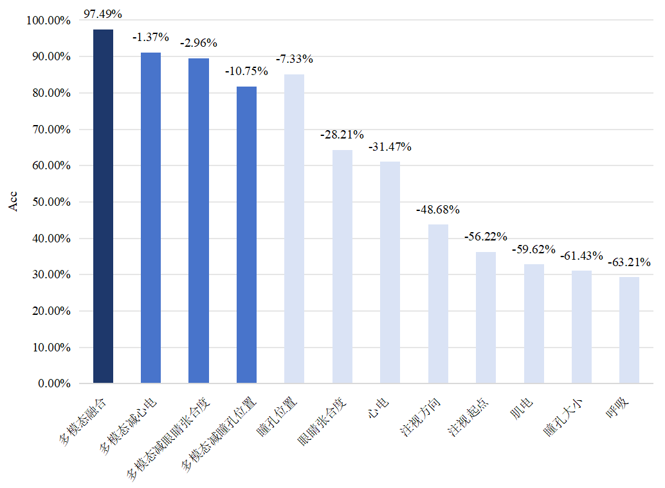
图4.3 消融实验结果

4.3 可视化分析
为进一步探索本课题方法MPGFusion在飞行员认知状态识别任务中学习到的多模态生理信号关系，将所有受试者多模态图的平均节点邻接矩阵进行了可视化，如图4.4（a）所示。由构建多模态图的步骤可知，多模态图节点邻接矩阵是对称的，这在图4.4中得到了很好的验证与体现。观察图4.4（a）可以发现，多模态图节点邻接矩阵有着较高的对角线值，这反映了每个生理模态与自身的高度相关性，这是合理的，因为每个生理信号模态在其自身数据上的变化和模式通常更为一致，因此自相关性很高，说明每个生理模态在独立的情况下也具有对飞行员认知状态识别重要且有用的信息。值得注意的是，消融实验已经证明单模态的识别准确率并不高，这是由于单一模态只能提供某一种类型的生理信息，而认知状态作为复杂的人类活动，涉及到多种生理变化，因此，利用差异性的多源生理信号进行飞行员认知状态识别是至关重要的，因为每个生理信号模态都体现着对认知状态的独特见解，且不同生理模态之间的信息是互补的，将多模态融合才能得到更全面更可靠的结果。
此外，为了更清晰地观察到不同模态之间的关系，手动将对角线设置为0，结果如图4.4（b）所示，可以看见，注视起点GO和注视方向GD以及心电ECG与肌电EMG之间存在着相对更强的连接关系，并且整体来说，外周生理信号之间与眼动数据之间的联系更为紧密，这是符合现实逻辑的。

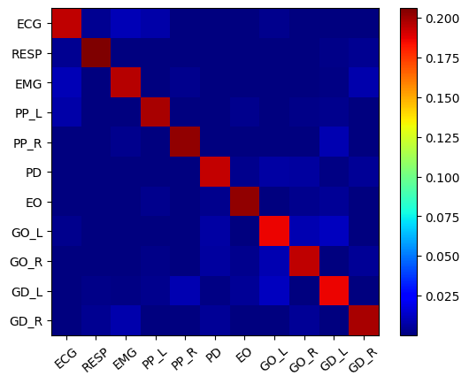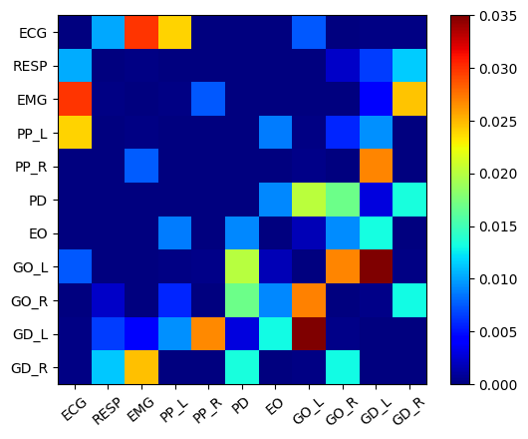
（a）完整邻接矩阵 （b）手动将对角线设置为0
图4.4 多模态图节点邻接矩阵可视化结果

5 CONCLUSION
在现代航空环境下，飞行员已成为影响航空安全的关键因素。本文以飞行员认知状态作为切入点，将多模态生理信号融合起来，对飞行员认知状态识别方法进行了深入研究，提出了一种新的基于图的端到端架构模型MHGFusion，首先通过多尺度时间提取核从生理信号中提取信息丰富的动态时序表示，然后基于单模态图+多模态图的框架更自然地表征多模态生理信号天然的分层异构数据结构，并采用图变换网络、图卷积网络以及门控循环单元的组合实现对多模态生理信号复杂交互关系中差异性与相似性的同时建模。
研究基于多模态飞行员数据集Cogpilot展开，结果表明，我们的方法在认知状态识别任务中的表现优于其他基线方法。此外，进行了消融实验和可视化分析，验证了模型中各组件的有效性以及各生理模态的互补性，将多模态融合能够得到更全面更精确的结果。
本文成果为多模态认知识别较为稀缺的航空领域做出了贡献，所提出的端到端架构适用于各种生理模态，为飞行员状态识别提供了一个通用的智能化自动化技术工具，助力提高飞行员的飞行安全与任务表现。

